ICS 91.140.90 078

团 体 标 准

T/SETA 000X—2023

电梯按需维护保养导则
Guidence for Condition based maintenance of lift

（ 公开征求意见稿）

2023-XX-XX发布
2024-XX-XX实施
上海市电梯行业协会 发布
目 录
前 言 2
引 言 3
1范围 4
2规范性引用文件 4
3术语和定义 4
4总则 5
5电梯维保企业平台 6
6 电梯保养 10
7 应急处置 16
8 维保考核指标与统计 16
附 录A 19
附 录B 20
附 录C 21
附 录D 22
参 考 文 献 26

前 言
本文件按照 GB/T 1.1—2020《标准化工作导则 第1部分：标准化文件的结构和起草规则》给出的规则起草。
请注意本文件的某些内容可能涉及专利，本文件的发布机构不承担识别这些专利的责任。
本文件由上海市电梯行业协会标准化技术委员会提出并归口。
本文件起草单位：XXX。
本文件主要起草人：XXX。
本文件于 2023 年首次发布。

引 言
我国是电梯生产和使用大国，上海是全世界在用电梯保有量最多的城市。电梯质量安全事关人民群众生命财产安全和经济社会发展稳定。近年来，我市电梯万台事故起数和死亡人数持续下降，安全形势稳定向好。但随着电梯保有量持续增长，老旧电梯逐年增多，电梯困人故障和安全事故时有发生，社会影响较大。为进一步加强电梯维保质量安全工作，特制定本文件。
《国务院办公厅关于加强电梯质量安全工作的意见》（国办发〔2018〕8号）的重点任务提出了“改进使用管理与维护保养模式”。推广“全生命周期安全最大化和成本最优化”理念，推行“电梯设备+维保服务”一体化采购模式，探索专业化、规模化的电梯使用管理方式。推动维护保养模式转变，依法推进按需维保，推广“全包维保”、“物联网+维保”等新模式。加强维保质量监督抽查，全面提升维保质量。
《市场监管总局关于进一步做好改进电梯维护保养模式和调整电梯检验检测方式试点工作的意见》（国市监特设〔2020〕56号）的重点任务提出了“推进电梯按需维保新模式”：一、推行“自我声明+信用管理”。根据电梯安全状况和运行工况，以提高电梯安全性、可靠性为目标，科学确定现场维保的项目、内容和周期。研究制定电梯维保质量和效果的评价指标，如乘客最关心的故障率、停梯时间、救援时间等，引导使用、维保单位从“重维保过程”向“重维保效果”转变。建立维保信息公示平台，加大信息公开力度。规范电梯维保企业标准自我声明和服务质量公开承诺，督促维保企业向社会公开现场维保的项目、内容、周期等信息，公开承诺所达到的维保质量目标和效果以及履行承诺的情况；二、推广“物联网+维保”。鼓励推广电梯装设基于物联网的远程监测系统，由维保单位依据实时线上检查和监测维护情况，采取针对性的线下现场维护保养，提高维护保养的科学性和有效性，最大程度地保障电梯安全运行。
《上海市电梯安全管理办法》中第七条：本市建立统一的智慧电梯平台，完善上海智慧电梯码，依托城市运行“一网统管”平台，强化电梯安全数字化管理与服务，实现对电梯生产、经营、使用、维护保养、检验检测等相关信息的识别、分析、预警，实行分级分类监管；第十一条：建设单位应当按照设计文件以及相关安全技术规范、标准等要求配置电梯，并配备符合相关标准的远程监测装置（杂物电梯除外）。

电梯按需维护保养导则

范围
本文件规定了基于物联网技术的电梯维保企业开展按需维护保养的技术要求，包含电梯保养项目及周期、应急救援、物联监测、维保考核指标与统计、维保工作提醒、零配件管理、电梯安全责任保险等内容。

规范性引用文件
下列文件中的内容通过文中的规范性引用而构成本文件必不可少的条款。其中，注日期的引用文件，仅该日期对应的版本适用于本文件；不注日期的引用文件，其最新版本（包括所有的修改单）适用于本文件。
TSG T5002—2017 电梯维护保养规则
GB/T 7024 电梯、自动扶梯、自动人行道术语
GB/T 24476—2023 电梯物联网 企业应用平台基本要求
GB/T 42616—2023 电梯物联网 监测终端技术规范
T/CEA 701—2019 基本物联网的电梯、自动扶梯和自动人行道监测系统的通用要求 第1部分：数
据采集、处理和传输
T/CEA 702—2020 基于物联网的电梯、自动扶梯和自动人行 道监测系统的通用要求 第 2 部分：
监测终端
GB/T 10058 电梯技术条件
GB/T 22239 信息安全技术 网络安全等级保护基本要求
DB31/T 1123—2018 智慧电梯监测终端技术要求
DB31/T 1124—2018 电梯应急处置公共服务平台功能要求
DB31/T 1125—2018 电梯企业应急处置服务平台通用要求
T/SETA 0003—2019 电梯运营安全责任保险通用要求
IETF RFC 2616 超文本传输协议-HTTP/1.1（Hypertext Transfer Protocol HTTP/1.1）

术语和定义
GB/T 7024、GB/T 7588.1、GB 16899、TSG T5002-2017确定的以及下列术语和定义适用于本标准。

3.1

电梯按需维护保养 elevator condition based maintenance
为保证电梯符合相应安全技术规范以及标准的要求，并同时满足监管机构、使用单位、电梯使用工况及维护保养单位的需求，对电梯进行的清洁、润滑、检查、调整以及更换易损件的活动。

3.2

设备 installation
取得使用登记证的电梯、自动扶梯或自动人行道。

3.3

电梯维保企业平台 elevator enterprise maintenance platform based on IoT technology
电梯维保企业利用电梯物联网技术，对签约维保电梯形成线上无纸化维保（含按需维保）、应急处置、维保指标考核、工作提醒等服务功能的企业平台。

3.4

物联网监测终端 IoT monitoring terminal
协议转换装置、采集传输装置、图像采集装置及外接的传感器的统称。监测终端可以集成在设备的控制系统中。

3.5

无纸化维保 paperless maintenance
电梯维护保养单位依据维保规范，采用基于线上无纸化维保流程，利用维保APP、电梯维保企业平台等数字化工具，实施电梯维护保养记录无纸化的工作。

3.6

电梯档案 elevator document
是指平台中与设备相关的基础信息以及保养、应急救援、检验检测、设备故障、整机及部件的追溯信息、电梯保险、新梯出厂部件信息以及安全隐患等相关数据信息。

3.7

电梯状态信息 elevator status information
电梯维保企业平台中标示的设备状态信息，包括但不限于：运行状态、故障状态、事件信息、报警信息及统计信息等。

3.8

电梯工单 elevator work order
电梯维保企业平台中与设备业务相关的单据，包括但不限于：维护保养工单、应急救援工单等单据。

3.9

应急处置emergency rescue
政府平台或者电梯维保企业平台中，针对电梯使用时出现突发事件的应急处置业务模块，包括但不限于事故应急救援、困人应急救援、紧急故障报修等事件的响应处理。

3.10

电梯检验检测信息 elevator inspection and testing information
电梯维保企业平台中记录、存储的设备检验检测信息。

3.11

电梯使用单位信息 elevator user information
电梯维保企业平台中记录的设备安装、使用所在地的单位相关信息。

3.12

企业人员信息 enterprise personnel information
电梯维保企业平台中所列企业内部使用该平台的人员信息和角色。

3.13

物联网监测Internet of Things Monitoring
电梯物联网企业维保平台或电梯物联网企业应用平台中，监测电梯运行状态的相关业务模块，包括但不限于：物联网监测终端管理、电梯实时运行监测、实时告警等。

总则
4.1 实施按需维保的维保单位应建立电梯维保企业平台，平台应符合DB/T 1125-2018 电梯企业应急处置服务平台通用要求或GB/T 24476-2023的要求。
4.2 实施按需维保的电梯，应配置符合DB31/T 1123—2018或GB/T 42616—2023的监测终端。
4.3 实施按需维保的电梯，宜按照T/SETA 0003—2019的要求投保电梯安全责任保险。
4.4 实施按需维保的电梯，其维保周期及项目应根据电梯的运行状态进行动态调整。

电梯维保企业平台

5.1概述
电梯维保企业平台是服务于维保企业的工作平台，该平台为电梯维保企业提供完整的维保工作流程，并将物联网监测数据、故障数据、预测性诊断数据等与维保工作流相结合，实现完整的物联网与按需维保结合的工作模式。并且作为企业平台，归类存放电梯维保相关的所有历史数据，形成完整的保养电梯档案。
基于物联网技术的电梯维保企业平台系统框图（见图1）。
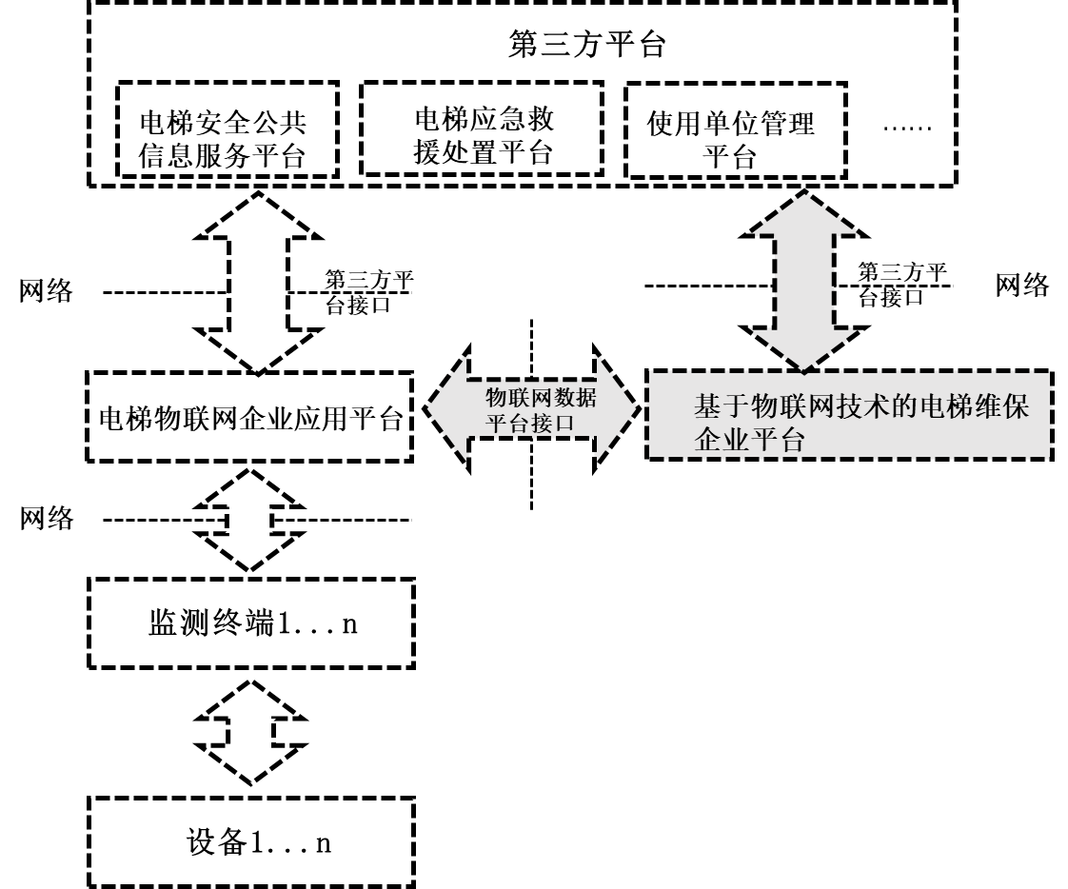
图1 基于物联网技术的电梯维保企业平台系统框图

5.2平台间数据传输
5.2.1 企业平台与监管平台的数据传输
该接口用于处理电梯维保企业平台与政府监管平台之间的数据传输，电梯维保企业平台需符合政府平台的接口与数据规范，交互数据包括但不限：
- 由政府平台下发电梯基础数据信息、检验检测信息等；
- 由政府平台下发政府监管政策信息，例如企业按需保养电梯申请的审批结果；
- 电梯维保企业平台上报：
  - “维护保养工单、电梯修理工单、应急救援工单”的执行过程和执行结果数据；
  - 电梯保养计划；
  - 维保人员身份和资质信息；
  - 维保电梯与维保责任人绑定信息。
- 如维保人员使用政府平台的维保APP，政府平台需通过此接口，将所有该维保公司员工填单的“维护保养工单、电梯修理工单、应急救援工单”结果数据通过此接口反馈给电梯维保企业平台。
- 如维保企业仅使用自有的维保APP，则应按照政府平台接口规范，将“维护保养工单、电梯修理工单、应急救援工单数据”等同步推送给政府平台。
5.2.2 企业平台间数据传输
该接口用于与使用单位以及其他第三方平台之间的数据互通，使用单位以电梯安全管理为目的，通过此接口获取物联网实时监控和报障数据，维保工单、修理工单和应急救援工单以及维保合同考核指标数据等。
该接口也用于物联网企业应用平台向电梯维保企业平台推送其维保电梯的物联网数据，包含电梯的设备故障、事件、统计、预警等信息，轿厢视频监控为可选功能。

5.2.3 保养电梯档案
保养电梯档案用于存储电梯基础数据、维护保养信息及检测信息，包括但不限于5.2.3.1～5.2.3.11的内容。

5.2.3.1 设备基础信息与格式
设备基础信息与格式，见表1。
- 设备基础信息与格式
属性 |  | 定义 | 数据格式/单位/示例
电梯整机编码（如果有） |  | 按照一定规则进行编码，承载电梯整机追溯信息的专用统一代码 | 字符串
出厂编号 |  | 电梯产品合格证或产品质量证明文件上标示的出厂编号（同义名称：产品编号） | 字符串
设备代码 |  | 特种设备使用登记证上标注的代表设备的唯一性代码 | 字符串
设备品种 |  | 设备按照其基本属性对应的分类所列代码进行编码ª | 3110：曳引驱动乘客电梯  3310：自动扶梯  3420：消防员电梯  ……
设备型号 |  | 由设备制造单位定义的产品型号 | -
制造单位名称 |  | 设备制造单位的名称 | -
进口代理商名称 |  | 进口设备在中国境内的代理机构（如果有）的名称 | -
出厂日期 |  | 设备产品合格证上标示的日期 | YYYY-MM-DD
安装单位名称 |  | 设备安装单位的名称 | -
安装监督检验日期 |  | 设备安装监督检验报告上的检验日期 | YYYY-MM-DD
改造单位名称 |  | 设备改造单位的名称 | -
改造监督检验日期 |  | 设备改造监督检验报告上的检验日期 | YYYY-MM-DD
重大修理单位名称 |  | 设备重大修理单位的名称 | -
重大修理监督检验日期 |  | 设备重大修理监督检验报告上的检验日期 | YYYY-MM-DD
电梯 | 层数 | 电梯物理层数 | -
电梯 | 站数 | 电梯停靠站数 | -
电梯 | 门数 | 电梯层门数 | -
电梯 | 额度速度^{b} | 电梯设计所规定的轿厢运行速度 | m/s
电梯 | 电梯上行额定速度^{b} | 电梯设计所规定的轿厢上行运行速度 | m/s
电梯 | 电梯下行额定速度^{b} | 电梯设计所规定的轿厢下行运行速度 | m/s
电梯 | 额定载重量 | 电梯设计所规定的轿厢载重量 | kg
电梯 | 显示楼层 | 电梯的物理楼层在轿厢内的显示楼层 | -
自动扶梯 | 名义速度 | 由设备制造单位设计确定的，自动扶梯的梯级在空载情况下的运行速度 | m/s
自动扶梯 | 提升高度 | 自动扶梯进出口两楼层板之间的垂直距离 | m
自动扶梯 | 倾斜角 | 梯级运行方向与水平面构成的最大角度 | °
自动扶梯 | 名义宽度 | 对于自动扶梯设定的一个理论上的宽度值。一般指自动扶梯梯级安装后横向测量的踏面长度 | m
自动人行道 | 名义速度 | 由设备制造单位设计确定的，自动人行道的踏板或胶带在空载情况下的运行速度 | m/s
自动人行道 | 使用区段长度 | 指沿自动人行道梯路方向，从桁架首端至末端之间的折线距离 | m
自动人行道 | 倾斜角 | 踏板或胶带运行方向与水平面构成的最大角度 | °
自动人行道 | 名义宽度 | 对于自动人行道设定的一个理论上的宽度值。一般指自动人行道踏板安装后横向测量的踏面长度 | m
- 编码见《特种设备目录》。
- 电梯额定速度、电梯上行额定速度、电梯下行额定速度根据实际情况进行记录，3项内容应至少填写1项。

5.2.3.2 设备维护保养及检测信息与格式
设备维护保养及检测信息与格式应符合表2的要求。
- 设备维护保养及检测信息与格式
属性 | 定义 | 数据格式/单位/示例
电梯整机编码（如果有） | 按照一定规则进行编码，承载电梯整机追溯信息的专用统一代码。 | 字符串
出厂编号 | 电梯产品合格证或产品质量证明文件上标示的出厂编号（同义名称：产品编号） | 字符串
设备代码 | 特种设备使用登记证上标注的代表设备的唯一性代码 | 字符串
使用单位名称 | 设备的日常使用管理单位的名称 | 字符串
设备使用地点 | 设备实际使用地点 | 某市某路某号某幢某单元
使用单位内部编号 | 由设备使用单位赋予设备的内部编号（同义名称：单位内编号） | 字符串
维护保养单位名称 | 设备日常维护保养单位的名称 | 字符串
维护保养单位热线电话 | 维护保养单位在设备显著位置张贴的热线服务电话 | 字符串，多个电话用“；”间隔
设备保险信息（如果有） | 设备投保电梯责任保险的信息 | 字符串，保险公司名称：XXXX；保险单号：XXXX；保险失效日期：XXXX
作业人员姓名 | 实施作业的人员姓名 | 字符串，多人时用“；”间隔
作业人员证书编号 | 实施作业的人员所取得的相应作业人员证书编号 | 字符串，多人时用“；”间隔
服务类别 | 作业人员到达现场所提供的服务类别 | 1：解救困人  2：报警处置  3：维护保养  4：修理  5：检测  6：其他
计划服务日期 | 维护保养单位按照合同约定或企业规程要求的服务日期 | YYYY-MM-DD
本次服务日期 | 作业人员本次服务实际到场的日期 | YYYY-MM-DD
本次服务派工时间 | 作业人员接到服务指令的时间（至少当服务类别为“1”、“4”时） | YYYY-MM-DD hh:mm:ss
本次服务到达时间 | 作业人员本次服务实际到场的时间 | YYYY-MM-DD hh:mm:ss
本次服务结束时间 | 作业人员本次服务实际结束的时间 | YYYY-MM-DD hh:mm:ss
维护保养内容 | 当服务类别为“3”时，作业人员实施维护保养作业的内容，该内容可依据合同约定或者企业的维护保养规程 | 字符串，多项目用“；”间隔；  或采用数组
修理内容 | 当服务类别为“4”时，作业人员实施修理作业的内容 | 字符串，多项目用“；”间隔；  或采用数组
检测报告（TSG T7008） | 当服务类别为“5”时，维护保养单位实施自行检测形成的检测报告 | PDF
故障现象 | 当服务类别为“1”、“4”时，作业人员按照表C.1返回的故障现象代码 | 数字
使用单位意见 | 使用单位对本次服务的确认或评价 | 字符串

5.2.3.3 电梯物联网信息
包含但不限是否配置了物联网、物联网服务提供商、设备是否在线、物联网设备维保单位、设备报修电话等。系统可批量导入电梯物联网信息。

5.2.3.4 维保工单、修理工单、应急救援工单
包含维保合同执行期间所有的维保工单和修理工单以及应急救援工单列表及详情，具备工单搜索功能。维保工单中可包含维修建议及标注可能的问题隐患，便于提醒物业尽快处置。

5.2.3.5 物联网对设备的历史监测数据
包含故障记录、预测性诊断记录、设备运行统计信息等，所有信息可按照时间维度进行呈现。

5.2.3.6 零配件更换记录
宜有维保期内所有的零配件更换记录信息，每个更换记录需要关联到一个维保工单或修理工单上，并且可关联物联网上报的故障记录。

5.2.3.7 检验检测数据
宜包含每一年检验检测时间和结果数据，维保合同前的检验监测数据推荐通过第三方接口由政府平台下发。

5.2.3.8 维保合同录入
包含但不限使用单位、维保电梯地址、维保合同的起始日期、截止日期、维保服务方式（清包、半包、全包）、使用单位对保养模式的要求（固定周期保养/按需保养）、驻场要求/人数等关键信息。可上传电子版合同。

5.2.3.9 按需保养的服务模式设定
- 指标考核型按需保养
使用单位与维保企业签订基于维保考核指标的电梯保养合同，使用单位不对维保周期和保养内容做出特定约定，仅对维保考核指标进行合同约定并进行月度/季度/年度的考核，保养合同金额应与定义的考核指标数量、难易程度挂钩，也与指标最终完成度挂钩。
- 规定周期+指标考核混合型按需保养
使用单位可以在政府按需保养法规框架下，与维保企业签订由使用单位自定义最大维保周期的维保合同，参见附表B.2与附表B.3。该模式下，维保企业应在与使用单位约定的保养周期框架下进行按需保养，同时将考核指标纳入保养合同。

5.2.3.10 按需保养合同指标设定
如保养模式设定为按需保养，在对应合同中添加按需保养合同考核指标、指标预警限值。

5.2.3.11 合同临期提醒设定
设定合同到期续签提醒的提前量（例如30天）。

6 电梯保养
电梯保养功能总体要求：
电梯保养功能总体目标是实现电梯无纸化维保和结合物联网监测数据的按需保养。能遵循“科学管理、提质增效、真实准确、安全可靠”原则，维保项目和作业流程严格按照电梯相关技术规范、标准以及安全监管部门的要求及合同约定实施。
电梯保养功能应确保维保作业的闭环管理，确保数据的准确性、真实性和可追溯性。

6.1 电梯维保计划

6.1.1 曳引与强制驱动电梯按需维护保养项目(内容)和周期表，见表3。
表 3 曳引与强制驱动电梯按需维护保养项目(内容)和周期
序号 | 维护保养项目(内容) | 维护保养基本要求 | 最大固定保养周期
序号 | 维护保养项目(内容) | 维护保养基本要求 | 时间间隔 | 运行次数
1 | 机房、滑轮间环境 | 清洁，门窗完好，照明正常 | 3月 | /
2 | 手动紧急操作装置 | 齐全，在指定位置 | 3月 | /
3 | 驱动主机 | 运行时无异常振动和异常声响 | 3月 | 6万次
4 | 制动器各销轴部位 | 动作灵活 | 3月 | 6万次
5 | 制动器间隙 | 打开时制动衬与制动轮不应发生摩擦，间隙值符合制造单位要求 | 3月 | 6万次
6 | 制动器作为轿厢意外移动保护装置制停子系统时的自监测 | 制动力人工方式检测符合使用维护说明书要求；制动力自监测系统有记录 | 3月 | 6万次
7 | 编码器 | 清洁，安装牢固 | 3月 | /
8 | 限速器各销轴部位润滑 | 转动灵活；电气开关正常 | 3月 | 6万次
9 | 层门和轿门旁路装置 | 工作正常 | 3月 | /
10 | 紧急电动运行 | 工作正常 | 3月 | /
11 | 轿顶 清洁 | 防护栏安全可靠 | 3月 | /
12 | 轿顶检修开关、停止装置 | 工作正常 | 3月 | /
13 | 导靴上油杯 | 吸油毛毡齐全，油量适宜，油杯无泄漏 | 3月 | 6万次
14 | 对重/平衡重块及其压板 | 对重/平衡重块无松动，压板紧固 | 3月 | 6万次
15 | 井道照明 | 齐全，正常 | 3月 | /
16 | 轿厢照明、风扇、应急照明 | 工作正常 | 3月 | 6万次
17 | 轿厢检修开关、停止装置 | 工作正常 | 3月 | /
18 | 轿内报警装置、对讲系统 | 工作正常 | 3月 | 6万次
19 | 轿内显示、指令按钮、IC 卡系统 | 齐全，有效 | 3月 | 6万次
20 | 轿门防撞击保护装置(安全触板，光幕、光电等) | 功能有效 | 3月 | 6万次
21 | 轿门门锁电气触点 | 清洁，触点接触良好，接线可靠 | 3月 | 6万次
22 | 轿门运行 | 开启和关闭工作正常 | 3月 | 6万次
23 | 轿厢平层准确度 | 符合标准值 | 3月 | 6万次
24 | 层站召唤、层楼显示 | 齐全，有效 | 3月 | 6万次
25 | 层门地坎 | 清洁 | 3月 | 6万次
26 | 层门自动关门装置 | 正常 | 3月 | 6万次
27 | 层门门锁自动复位 | 用层门钥匙打开手动开锁装置释放后，层 门门锁能自动复位 | 3月 | 6万次
28 | 层门门锁电气触点 | 清洁，触点接触良好，接线可靠 | 3月 | 6万次
29 | 层门锁紧元件啮合长度 | 不小于 7m | 3月 | 6万次
30 | 底坑环境 | 清洁，无渗水、积水，照明正常 | 3月 | /
31 | 底坑停止装置 | 工作正常 | 3月 | /
32 | 减速机润滑油 | 油量适宜，除蜗杆伸出端外均无渗漏 | 3月 | 6万次
33 | 制动衬 | 清洁，磨损量不超过制造单位要求 | 3月 | 6万次
34 | 编码器 | 工作正常 | 3月 | 6万次
35 | 选层器动静触点 | 清洁，无烧蚀 | 3月 | 6万次
36 | 曳引轮槽、悬挂装置 | 清洁，钢丝绳无严重油腻，张力均匀，符合制造单位要求 | 3月 | 6万次
37 | 限速器轮槽、限速器钢丝绳 | 清洁，无严重油腻 | 3月 | 6万次
38 | 靴衬、滚轮 | 清洁，磨损量不超过制造单位要求 | 3月 | 6万次
39 | 验证轿门关闭的电气安全装置 | 工作正常 | 3月 | 6万次
40 | 层门、轿门系统中传动钢丝绳、链条、传动带 | 按照制造单位要求进行清洁、调整 | 3月 | 6万次
41 | 层门门导靴 | 磨损量不超过制造单位要求 | 3月 | 6万次
42 | 消防开关 | 工作正常，功能有效 | 3月 | /
43 | 耗能缓冲器 | 电气安全装置功能有效，油量适宜，柱塞  无锈蚀 | 3月 | /
44 | 限速器张紧轮装置和电气安全装置 | 工作正常 | 3月 | 6万次
45 | 电动机与减速机联轴器 | 连接无松动，弹性元件外观良好，无老化等现象 | 3月 | 6万次
46 | 驱动轮、导向轮轴承部 | 无异常声响，无振动，润滑良好 | 3月 | 6万次
47 | 曳引轮槽 | 磨损量不超过制造单位要求 | 3月 | 6万次
48 | 制动器动作状态监测装置 | 工作正常，制动器动作可靠 | 3月 | 6万次
49 | 控制柜内各接线端子 | 各接线紧固、整齐，线号齐全清晰 | 3月 | 6万次
50 | 控制柜各仪表 | 显示正常 | 3月 | 6万次
51 | 井道、对重、轿顶各反绳轮轴承部 | 无异常声响，无振动，润滑良好 | 3月 | 6万次
52 | 悬挂装置、补偿绳 | 磨损量、断丝数不超过要求 | 3月 | 6万次
53 | 绳头组合 | 螺母无松动 | 3月 | 6万次
54 | 限速器钢丝绳 | 磨损量、断丝数不超过制造单位要求 | 3月 | 6万次
55 | 层门、轿门门扇 | 门扇各相关间隙符合标 | 3月 | 6万次
56 | 轿门开门限制装置 | 工作正常 | 3月 | 6万次
57 | 对重缓冲距离 | 符合标准值 | 3月 | 6万次
58 | 补偿链(绳)与轿厢、对重接合处 | 固定，无松动 | 3月 | 6万次
59 | 上、下极限开关 | 工作正常 | 3月 | 6万次
60 | 减速机润滑油 | 按照制造单位要求适时更换，保证油质符 合要求 | 6月 | 6万次
61 | 控制柜接触器、继电器触点 | 接触良好 | 6月 | 6万次
62 | 制动器铁芯(柱塞) | 进行清洁、润滑、检查，磨损量不超过制造单位要求 | 6月 | 6万次
63 | 制动器制动能力 | 符合制造单位要求，保持有足够的制动力，必要时进行轿厢装载 125%额定载重量的制动试验 | 6月 | /
64 | 导电回路绝缘性能测试 | 符合标准 | 6月 | 6万次
65 | 限速器安全钳联动试验 | 工作正常 | 6月 | /
66 | 上行超速保护装置动作试验 | 工作正常 | 6月 | /
67 | 轿厢意外移动保护装置动作试 验 | 工作正常 | 6月 | /
68 | 轿顶、轿厢架、轿门及其附件 安装螺栓 | 紧固 | 6月 | 6万次
69 | 轿厢和对重/平衡重的导轨支架 | 固定，无松动 | 6月 | 6万次
70 | 轿厢和对重/平衡重的导轨 | 清洁，压板牢固 | 6月 | 6万次
71 | 随行电缆 | 无损伤 | 6月 | 6万次
72 | 层门装置和地坎 | 无影响正常使用的变形，各安装螺栓紧固 | 6月 | 6万次
73 | 轿厢称重装置 | 准确有效 | 6月 | 6万次
74 | 安全钳钳座 | 固定，无松动 | 6月 | 6万次
75 | 轿底各安装螺栓 | 紧固 | 6月 | 6万次
76 | 缓冲器 | 固定，无松动 | 6月 | 6万次
自定义：
1 | 项目一 | 内容 | …… | ……
2 | 项目一 | 内容 | …… | ……

6.1.2 自动扶梯与自动人行道按需维护保养项目(内容)和周期表，见表4。
表4 自动扶梯与自动人行道按需维护保养项目(内容)和周期
序号 | 维护保养项目(内容) | 维护保养基本要求 | 最大固定保养周期
序号 | 维护保养项目(内容) | 维护保养基本要求 | 时间间隔 | 启动次数^{1）}
1 | 电器部件 | 清洁，接线紧固 | 3月 | 90次
2 | 故障显示板 | 信号功能正常 | 3月 | 90次
3 | 设备运行状况 | 正常，没有异常声响和抖动 | 3月 | 90次
4 | 主驱动链 | 运转正常，电气安全保护装置动作有效 | 3月 | 90次
5 | 制动器机械装置 | 清洁，动动作正常 | 3月 | 90次
6 | 制动器状态监测开关 | 工作正常 | 3月 | 90次
7 | 减速机润滑油 | 油量适宜，无渗油 | 3月 | 90次
8 | 电机通风口 | 清洁 | 3月 | 90次
9 | 检修控制装置 | 工作正常 | 3月 | /
10 | 自动润滑油罐油位 | 油位正常，润滑系统工作正常 | 3月 | 90次
11 | 梳齿板开关 | 工作正常 | 3月 | 90次
12 | 梳齿板照明 | 照明正常 | 3月 | 90次
13 | 梳齿板梳齿与踏板面齿槽、导向胶带 | 梳齿板完好无损，梳齿板梳齿与踏板面齿槽、导向胶带啮合正常 | 3月 | 90次
14 | 梯级或者踏板下陷开关 | 工作正常 | 3月 | 90次
15 | 梯级或者踏板缺失监测装置 | 工作正常 | 3月 | 90次
16 | 超速或非操纵逆转监测装置 | 工作正常 | 3月 | 90次
17 | 检修盖板和楼层板 | 防倾覆或者翻转措施和监控装置有效、可靠 | 3月 | 90次
18 | 梯级链张紧开关 | 位置正确，动作正常 | 3月 | 90次
19 | 防护挡板 | 有效，无破损 | 3月 | /
20 | 梯级滚轮和梯级导轨 | 工作正常 | 3月 | 90次
21 | 梯级、踏板与围裙板之间的间 隙 | 任何一侧的水平间隙及两侧间隙之和符合 标准值 | 3月 | 90次
22 | 运行方向显示 | 工作正常 | 3月 | 90次
23 | 扶手带入口处保护开关 | 动作灵活可靠，清除入口处垃圾 | 3月 | 90次
24 | 扶手带表面 | 面无毛刺，无机械损伤，运行无摩擦 | 3月 | 90次
25 | 扶手带运行 | 速度正常 | 3月 | 90次
26 | 扶手护壁板 | 牢固可靠 | 3月 | /
27 | 上下出入口处的照明 | 工作正常 | 3月 | /
28 | 上下出入口和扶梯之间保护栏杆 | 牢固可靠 | 3月 | /
29 | 出入口安全警示标志 | 齐全，醒目 | 3月 | /
30 | 分离机房、各驱动和转向站 | 清洁，无杂物 | 3月 | 90次
31 | 自动运行功能 | 工作正常 | 3月 | 90次
32 | 紧急停止开关 | 工作正常 | 3月 | 90次
33 | 驱动主机的固定 | 牢固可靠 | 3月 | 90次
34 | 扶手带的运行速度 | 相对于梯级、踏板或者胶带的速度允差为 0～＋2％ | 3月 | 90次
35 | 梯级链张紧装置 | 工作正常 | 3月 | 90次
36 | 梯级轴衬 | 润滑有效 | 3月 | 90次
37 | 梯级链润滑 | 运行工况正常 | 3月 | 90次
38 | 防灌水保护装置 | 动作可靠(雨季到来之前必须完成) | 3月 | 90次
39 | 制动衬厚度 | 不小于制造单位要求 | 3月 | 90次
40 | 主驱动链 | 清理表面油污，润滑 | 3月 | 90次
41 | 主驱动链链条滑块 | 清洁，厚度符合制造单位要求 | 3月 | 90次
42 | 电动机与减速机联轴器 | 连接无松动，弹性元件外观良好，无老化 等现象 | 3月 | 90次
43 | 空载向下运行制动距离 | 符合标准值 | 3月 | 90次
44 | 制动器机械装置 | 润滑，工作有效 | 3月 | 90次
45 | 附加制动器 | 清洁和润滑，功能可靠 | 3月 | 90次
46 | 减速机润滑油 | 按照制造单位的要求进行检查、更换 | 3月 | 90次
47 | 调整梳齿板梳齿与踏板面齿 槽啮合深度和间隙 | 符合标准值 | 3月 | 90次
48 | 扶手带张紧度张紧弹簧负荷 长度 | 符合制造单位要求 | 3月 | 90次
49 | 扶手带速度监控系统 | 工作正常 | 3月 | 90次
50 | 梯级踏板加热装置 | 功能正常，温度感应器接线牢固(冬季到来 之前必须完成) | 3月 | 90次
51 | 主接触器 | 工作可靠 | 3月 | 90次
52 | 主机速度检测功能 | 功能可靠，清洁感应面，感应间隙符合制造单位要求 | 3月 | 90次
53 | 电缆 | 无破损，固定牢固 | 3月 | 90次
54 | 扶手带托轮、滑轮群、防静电轮 | 清洁，无损伤，托轮转动平滑 | 3月 | 90次
55 | 扶手带内侧凸缘处 | 无损伤，清洁扶手导轨滑动面 | 3月 | 90次
56 | 扶手带断带保护开关 | 功能正常 | 3月 | 90次
57 | 扶手带导向块和导向轮 | 清洁，工作正常 | 3月 | 90次
58 | 进入梳齿板处的梯级与导轮 的轴向窜动量 | 符合制造单位要求 | 3月 | 90次
59 | 内外盖板连接 | 紧密牢固，连接处的凸台、缝隙符合制造 单位要求 | 3月 | 90次
60 | 围裙板安全开关 | 测试有效 | 3月 | 90次
61 | 围裙板对接处 | 紧密平滑 | 3月 | 90次
62 | 电气安全装置 | 动作可靠 | 3月 | 90次
63 | 设备运行状况 | 正常，梯级运行平稳，无异常抖动，无异 常声响 | 3月 | 90次
自定义：
1 | 项目一 | 内容 | …… | ……
2 | 项目一 | 内容 | …… | ……
注1：最大保养周期需要满足维保公司与使用单位的合同约定、地方监管机构要求、市场监管总局要求。
注2：物联网监测终端满足DB31/T 1124—2018 中的一级标准，最大保养周期不应超过1个月；物联网终端满足DB31/T 1124—2018 中的二级及以上标准，最大保养周期不应超过3个月；无物联网监测终端的，按监管机构要求执行。
注3：按需保养计划外的动态保养可以依据设备运行次数或运行时间，依据设备本身年故障停梯次数进行调整。

6.2 维保日历
维保计划设定完成后，系统自动生成所设定电梯的维保日历，可查看电梯的全年维保日历。

6.3修改维保计划
可对已设定维保计划的电梯进行维保计划修改，修改计划后系统自动更新维保日历。

6.4维保工单管理
维保工单在维保计划设定后自动生成，维保工单需关联自上期保养之日起至当前时间所有基于物联网上报的电梯故障及运行统计信息，形成保前报告。维保人员可结合设备运行工况，按需手工添加特殊维保项目。
维保工单的管理包括但不限：工单执行、工单暂停、工单提醒、工单延期申请、工单逾期处置、工单查询、工单修改等内容。

6.4.1 维保工单执行
维保工单的执行主体为维保人员，需完成各阶段相应的作业项目，并利用维保APP备案保存作业记录。维保工作记录仪为选配功能，参考附录D。
- 维保签到；
- 维保执行；
- 维保项目录入；
- 维保完成确认；
- 维保企业系统审核；
- 使用单位对维保工单确认。
注：使用单位安全管理员可以根据维保工单填写质量确认工单有效或要求工作整改并退回。

6.4.2 维保工单查询
用户可通过维保平台或维保APP查询、筛选、过滤维保工单。
筛选过滤选项包含但不限于：时间维度（日/月/年/指定时段等）、维保公司管理维度（维保工/维保站/小区/维保合同等）、电梯维度（电梯名/梯龄/品牌/类型/使用某种部件）等方面。

6.4.3 修改维保计划
维保企业可按照所保养电梯的自身需求以及企业管理需求，对按需保养电梯的维保计划进行缩短或放宽操作，此操作需要遵循以下原则：
在例行按需保养期间，在不违背相关规范和维保合同约定的前提下，当出现（但不局限）下列情况时，可缩短电梯的保养周期或调整保养内容:
- 地方政府的按需保养规范出现更新；
- 通过物联网监测发现电梯运行工况不良，故障次数较多；
- 物联网预测性诊断提示电梯出现预警或零配件使用寿命经过物联网统计即将达到极限；
- 物联网显示设备环境参数出现较大变化，例如机房温度、噪音、轿厢照明等；
- 通过维保合同/电梯的运行指标判断，某些考核设备指标较差；
- 使用单位有特殊要求，例如用梯高峰前的保障性需求等；
- 其他原因：例如维保企业对人员和所负责的电梯进行调整。
按需保养期间，当满足以下所有条件后，可适度放宽保养周期：
- 电梯运行工况良好，使用频度不高；
- 电梯维保企业物联网平台支持远程检查报告；
- 电梯维保企业物联网平台支持故障分析及诊断；
- 长时间无物联网报障或者预警数据；
- 设备近期无人工报修和投诉记录；
- 外部环境变化不大，没有极寒、极热等极端天气；
维保计划调整完毕后，系统自动修正维保日历并重新生成下期维保工单。

6.4.4 计划外保养
当采用按需保养的电梯设备通过物联网系统或人工报修出现但不限如下情况时，可插入一次针对性的计划外保养。
计划外保养的时间和项目（内容）由维保人员/维保企业按需决定，计划外保养工单要预先注明建单原因并关联物联网报警或预测性诊断结果或投诉工单。
- 设备故障；
- 使用环境变化：
- 不可抗力的，暴雨洪水雷电，持续高温或低温导致电梯有额外保养需求；
- 因为管理不善，例如，轿厢进水等、人为破坏等导致额外保养/维修需求；
- 安全隐患
- 通过物联网监测发现某些零配件已经达到使用寿命，或零配件使用寿命/频次即将到达到其产品说明书标定的最大使用频次时；
- 通过物联网预测性诊断判断设备运行工况不良或元器件工作状态出现异常，例如震动异常、转速异常、偶发打滑、偶发卡阻、速度偏离、温度异常等，需要进行进一步人工核查/保养的情况。
- 乘梯人或使用单位进行报障或投诉。

7 应急处置
电梯应急处置应符合DB31/T 1124、DB31/T 1125的要求，通过物联网+人工报警的双重报警手段，实现应急救援与突发停梯故障的电梯修理。
注：应急救援与救援后的修理必应是两个不同的工单。
    - 应急处置流程
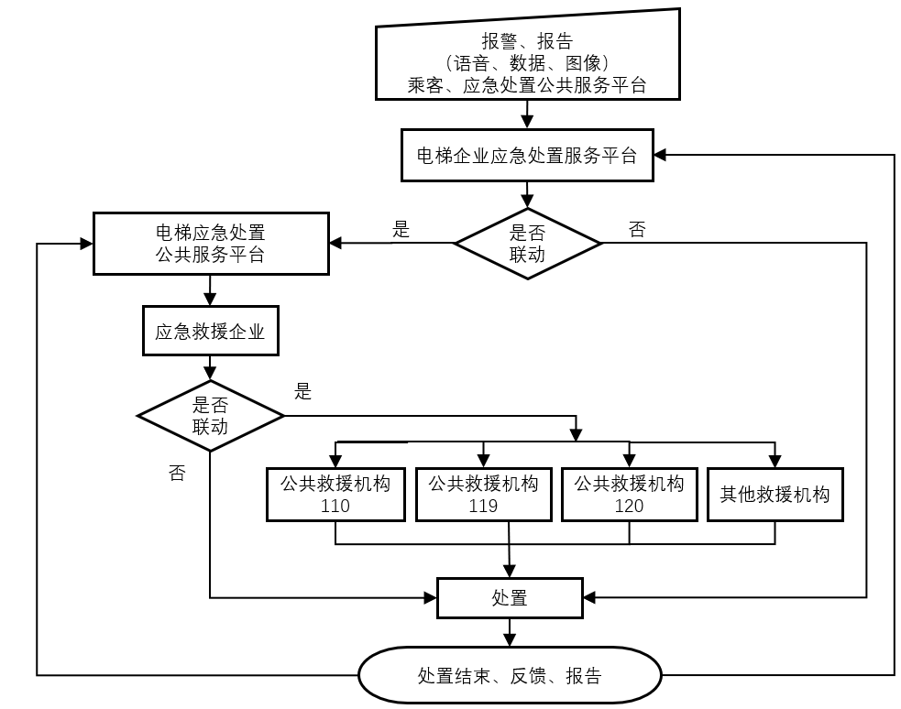
图1 应急救援流程
- 维保考核指标与统计
维保考核指标可作为按需保养合同执行结果评定的重要参考，维保考核指标种类可随着物联网传感器的拓展而不断增加，维保企业也可以根据自身工作的需要以及使用单位需求共同约定考核指标。推荐的维保考核指标。

8.1 总则
设备故障和非设备故障的现象分类见附录C。

8.2 故障统计信息
预设时间段内，故障停梯率应按公式（1）计算，设备故障停梯率应按公式（2）计算，非设备故障停梯率应按公式（3）计算。
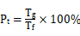 (1)
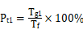 (2)
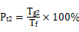 (3)
式中：
P_{t} ——故障停梯率；
P_{t1} ——设备故障停梯率；
P_{t2} ——非设备故障停梯率；
T_{g} ——故障停梯时间；
T_{g1} ——设备故障停梯时间；
T_{g2} ——非设备故障停梯时间；
T_{f} ——预设时间段内设备应提供服务的时间。

8.3 困人统计信息
统计周期内，困人率应按公式（4）计算，设备故障困人率应按公式（5）计算，非设备故障困人率应按公式（6）计算：
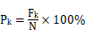 (4)
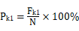 (5)
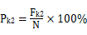 (6)
式中：
P_{k} ——困人率；
P_{k1} ——设备故障困人率；
P_{k2} ——非设备故障困人率；
F_{k} ——困人次数；
F_{k1} ——设备故障导致困人次数；
F_{k2} ——非设备故障导致困人次数；
N ——设备运行次数。

8.4 停梯时间统计信息
停梯时间为统计周期内设备维护保养、设备故障、非设备故障等原因导致设备停止服务的时间，单位为小时（h）。
设备维护保养停梯时间为设备例行保养导致停止服务的时间。
设备故障停梯时间为设备故障（包括修复）导致设备停止服务的时间。
非设备故障停梯时间为非设备故障（包括修复）导致设备停止服务的时间。

8.5 救援时间统计信息
救援响应时间为平台接到困人事件或报警到救援人员抵达设备现场的时间，单位为分钟（min）。
救援时间为平台接到困人事件或报警到完成救援的时间，单位为分钟（min）。

  - 电梯检测功能
    - 检测周期
电梯检测周期需符合TSG T7001—2023《电梯监督检验和定期检验规则》、TSG T7008—2023《电梯自行检测规则》的要求。
    - 检验检测记录档案
对电梯保养合同期内完整的检验/检测档案记录按照表2的要求进行归档，可在系统平台查询所有维保电梯的检验检测历史记录。归档可分成平台对接自动归档与手工扫描归档两种。
  - 物联监测
实施按需维护保养的电梯应配置符合GB/T 42616-2023或DB31/T 1123的监测终端。

（资料性）
电梯维保企业平台建设要求
A.1 数据存储要求
应保证数据的完整性和一致性，存储需要有可靠的数据容灾备份措施，保证重要数据的快速备份与恢复。
- 维保、应急救援、修理工单数据：保存不低于5年，且在维保合同执行期内保持完整。
- 电梯物联网物数据，应不低于5年，该数据连同视频数据也可存储在电梯物联网企业应用平台，可随时调用。

A.2安全性要求
平台安全防护体系的建设需要遵循安全防护理念，通过有效的网络隔离措施，防范网络病毒和入侵；强化数据权限控制、数据脱敏、隐私保护及数据可信赖管理。

A.3电梯维保企业平台业务功能模块
下图为基于物联网技术的电梯维保企业平台业务功能模块（见图A.1）
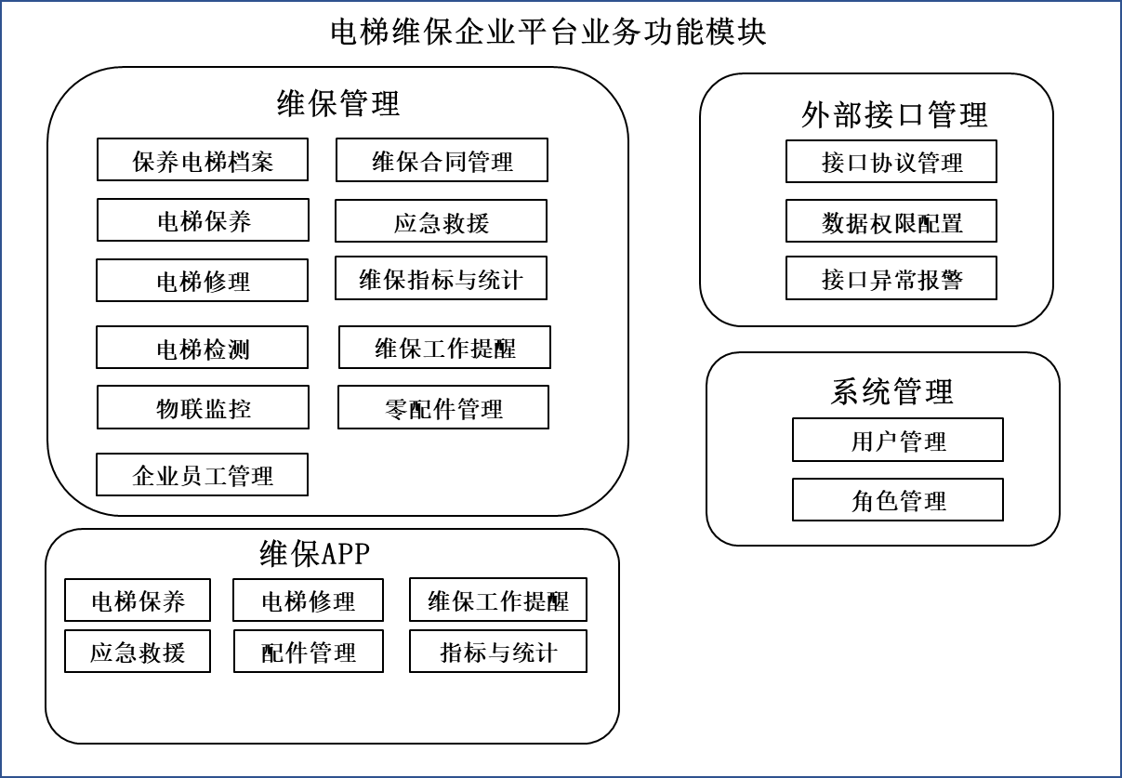
图A.1电梯维保企业平台业务功能模块

（资料性）
电梯按需维保工作流程

B.1 电梯按需保养流程
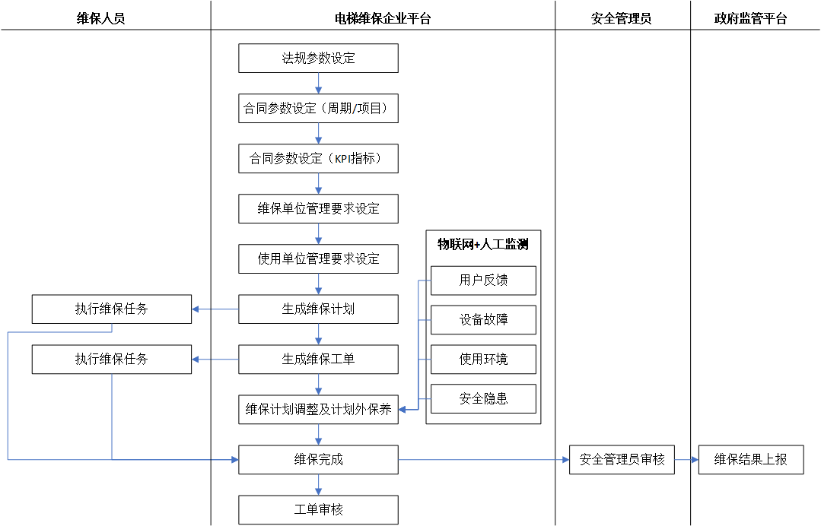
图B.1 电梯按需维保工作流程
附 录 C
（资料性）
维保APP
维保APP为维保人员手机端线上办公软件，也可采用微信小程序方式建设，维保企业平台协同维保APP，实现维保工作完整业务流。

C.1 电梯保养
电梯保养模块包括维保工单的执行、暂停、转派、延期申请、逾期处置、查询等维保相关的功能。

C.2 应急救援
应急救援模块包括应急救援工单的创建、执行、查询等功能。

C.3 电梯修理
电梯修理模块包括修理工单的创建、执行、回访与反馈结果、查询等功能。

C.4 维保工作提醒
维保工作提醒模块包含维保任务提醒、应急救援任务提醒、物联网报警提醒、未完成修理工单提醒、检验检测临期提醒、维保考核指标预警提醒等。

C.5 指标与统计
指标与统计模块包含维保工自身负责项目的电梯结合物联网数据的运行指标统计、各类工单完成量统计等。

C.6 配件管理
配件管理模块包含配件在线查询、申请配件、配件审批、配件使用等功能。
附 录 D
（规范性）
故障现象分类

D.1 设备故障现象分类
设备故障现象分类应符合表D.1的要求。

表D.1 故障现象分类
序号 | 设备 | 装置/系统 | 故障现象 | 分类
1 | 电梯 | 门系统 | 异物卡阻导致开关门受阻，使电梯停止运行 | 非设备故障  (人为原因)
1 | 电梯 | 门系统 | 人的鲁莽行为（扒门、踹门等），使电梯停止运行 | 非设备故障  (人为原因)
1 | 电梯 | 门系统 | 阻挡关门时间过长，使电梯停止运行 | 非设备故障  (人为原因)
1 | 电梯 | 门系统 | 轿门锁紧装置（机械或电气装置）故障 | 设备故障
1 | 电梯 | 门系统 | 层门锁紧装置（机械或电气装置）故障 | 设备故障
1 | 电梯 | 门系统 | 门机（门电动机、传动机构、驱动与控制系统等）故障 | 设备故障
1 | 电梯 | 门系统 | 门刀与滚轮磕碰或间距超差 | 设备故障
1 | 电梯 | 门系统 | 门保护装置（如光幕、安全触板等）故障 | 设备故障
1 | 电梯 | 门系统 | 门强迫关闭（长时间开门后的低速强迫关门）功能异常 | 设备故障
1 | 电梯 | 门系统 | 门导向系统（如门挂轮、门导靴等）故障 | 设备故障
1 | 电梯 | 门系统 | 层门关闭保持装置（如重锤、弹簧等）故障 | 设备故障
1 | 电梯 | 门系统 | 其他的设备故障 | 设备故障
1 | 电梯 | 门系统 | 其他的非设备故障 | 非设备故障
2 | 电梯 | 曳引系统 | 平衡系数不在标准范围内 | 设备故障
2 | 电梯 | 曳引系统 | 曳引轮或轮槽（面）磨损严重、轴承异常 | 设备故障
2 | 电梯 | 曳引系统 | 悬挂钢丝绳或包覆绳（带）打滑或跳槽 | 设备故障
2 | 电梯 | 曳引系统 | 减速箱故障 | 设备故障
2 | 电梯 | 曳引系统 | 制动器故障 | 设备故障
2 | 电梯 | 曳引系统 | 其他的设备故障 | 设备故障
2 | 电梯 | 曳引系统 | 其他的非设备故障 | 非设备故障
表D.1 故障现象分类（续）
序号 | 设备 | 装置/系统 | 故障现象 | 备注
3 | 电梯 | 控制系统 | 停电 | 非设备故障  (外部原因)
3 | 电梯 | 控制系统 | 控制线路短路故障（如进水、鼠咬、受潮、绝缘不良等） | 非设备故障  (外部原因)
3 | 电梯 | 控制系统 | 机器空间环境温度过高，电气控制系统自动保护 | 非设备故障  (外部原因)
3 | 电梯 | 控制系统 | 控制主板故障 | 设备故障
3 | 电梯 | 控制系统 | 电气元器件（如主电源开关、接触器、继电器、制动单元等）故障 | 设备故障
3 | 电梯 | 控制系统 | 平层感应器故障 | 设备故障
3 | 电梯 | 控制系统 | 极限开关、停止装置、检修控制装置等故障 | 设备故障
3 | 电梯 | 控制系统 | 电气连接不可靠 | 设备故障
3 | 电梯 | 控制系统 | 编码器故障 | 设备故障
3 | 电梯 | 控制系统 | 驱动系统（变频器）故障 | 设备故障
3 | 电梯 | 控制系统 | 轿内指令和层站呼梯按钮故障 | 设备故障
3 | 电梯 | 控制系统 | 其他的设备故障 | 设备故障
3 | 电梯 | 控制系统 | 其他的非设备故障 | 非设备故障
4 | 电梯 | 安全保护装置 | 限速器开关动作 | 设备故障
4 | 电梯 | 安全保护装置 | 安全钳开关动作 | 设备故障
4 | 电梯 | 安全保护装置 | 缓冲器开关动作 | 设备故障
4 | 电梯 | 安全保护装置 | 张紧轮开关动作 | 设备故障
4 | 电梯 | 安全保护装置 | 轿厢上行超速保护装置动作 | 设备故障
4 | 电梯 | 安全保护装置 | 轿厢意外移动保护装置动作 | 设备故障
4 | 电梯 | 安全保护装置 | 紧急报警、应急照明故障 | 设备故障
4 | 电梯 | 安全保护装置 | 其他的设备故障 | 设备故障
4 | 电梯 | 安全保护装置 | 其他的非设备故障 | 非设备故障
5 | 电梯 | 其他 | 其他的设备故障 | 设备故障
5 | 电梯 | 其他 | 其他的非设备故障 | 非设备故障

表D.1 故障现象分类（续）
序号 | 设备 | 装置/系统 | 故障现象 | 备注
6 | 自动扶梯及自动人行道 | 驱动主机 | 减速箱故障 | 设备故障
6 | 自动扶梯及自动人行道 | 驱动主机 | 制动系统故障（启动后制动系统未释放） | 设备故障
6 | 自动扶梯及自动人行道 | 驱动主机 | 其他的设备故障 | 设备故障
6 | 自动扶梯及自动人行道 | 驱动主机 | 其他的非设备故障 | 非设备故障
7 | 自动扶梯及自动人行道 | 控制系统 | 停电 | 非设备故障  (外部原因)
7 | 自动扶梯及自动人行道 | 控制系统 | 控制线路短路、接地故障（进水、鼠咬、受潮、绝缘不良等） | 非设备故障  (外部原因)
7 | 自动扶梯及自动人行道 | 控制系统 | 机房（驱动站或转向站）环境温度过高，电气控制系统自动保护 | 非设备故障  (外部原因)
7 | 自动扶梯及自动人行道 | 控制系统 | 控制主板故障 | 设备故障
7 | 自动扶梯及自动人行道 | 控制系统 | 电气元器件（主电源开关、接触器、继电器、制动单元等）故障 | 设备故障
7 | 自动扶梯及自动人行道 | 控制系统 | 停止装置、检修控制装置等故障 | 设备故障
7 | 自动扶梯及自动人行道 | 控制系统 | 电气连接不可靠 | 设备故障
7 | 自动扶梯及自动人行道 | 控制系统 | 驱动系统（变频器）故障 | 设备故障
7 | 自动扶梯及自动人行道 | 控制系统 | 其他的设备故障 | 设备故障
7 | 自动扶梯及自动人行道 | 控制系统 | 其他的非设备故障 | 非设备故障
8 | 自动扶梯及自动人行道 | 安全保护装置 | 梳齿板异物卡入导致停止运行 | 非设备故障  (人为原因)
8 | 自动扶梯及自动人行道 | 安全保护装置 | 扶手带入口异物卡入导致停止运行 | 非设备故障  (人为原因)
8 | 自动扶梯及自动人行道 | 安全保护装置 | 手动操作紧急停止开关触发 | 非设备故障  (人为原因)
8 | 自动扶梯及自动人行道 | 安全保护装置 | 超速保护 | 设备故障
8 | 自动扶梯及自动人行道 | 安全保护装置 | 非操纵逆转保护 | 设备故障
8 | 自动扶梯及自动人行道 | 安全保护装置 | 附加制动器未动作 | 设备故障
8 | 自动扶梯及自动人行道 | 安全保护装置 | 梯级或踏板下陷 | 设备故障
8 | 自动扶梯及自动人行道 | 安全保护装置 | 梯级或踏板缺失 | 设备故障
表D.1 故障现象分类（续）
序号 | 设备 | 装置/系统 | 故障现象 | 备注
8 | 自动扶梯及自动人行道 | 安全保护装置 | 扶手带速度偏离 | 设备故障
8 | 自动扶梯及自动人行道 | 安全保护装置 | 梯级链张紧开关动作 | 设备故障
8 | 自动扶梯及自动人行道 | 安全保护装置 | 检修盖板开关动作 | 非设备故障  (人为原因)
8 | 自动扶梯及自动人行道 | 安全保护装置 | 制动器松闸故障 | 设备故障
8 | 自动扶梯及自动人行道 | 安全保护装置 | 其他的设备故障 | 设备故障
8 | 自动扶梯及自动人行道 | 安全保护装置 | 其他的非设备故障 | 非设备故障
9 | 自动扶梯及自动人行道 | 其他 | 其他的设备故障 | 设备故障
9 | 自动扶梯及自动人行道 | 其他 | 其他的非设备故障 | 非设备故障

参 考 文 献
[1] 《国务院办公厅关于加强电梯质量安全工作的意见》（国办发〔2018〕8号）
[2] 《市场监管总局关于进一步做好改进电梯维护保养模式和调整电梯检验检测方式试点工作的意见》（国市监特设〔2020〕56号）
[3] 《上海市电梯安全管理办法》（上海市人民政府第76号）

